Chers parents et mes chers élèves,
Si vous désirez m’envoyer des photos du travail que vous faites sur ma boite mail n’hésitez pas.
Voici le travail du Jeudi 2 avril:
Rituels : sur le cahier vert
Rituel de lecture :
Surligne le connecteur de temps de chaque phrase, puis remets les phrases dans l’ordre
chronologique en indiquant les numéros.

1 | Le lendemain, je me suis rendu sur la plage pour l’essayer.
2 | Malheureusement, je ne l’ai plus jamais revu.
3 | Soudain, un vent très fort s’est levé.
4 | Mardi dernier, j’ai fabriqué un magnifique cerf-volant rouge.
5 | À partir de ce moment-là, je l’ai cherché pendant deux heures.
6 | Une rafale violente a soufflé, et j’ai alors lâché le cerf-volant qui est parti derrière  les dunes.

Ordre du texte : ............................................................................................

Calculs : à poser et à résoudre sur le cahier vert
Cm1  26 534 x 58 =  86 530 x 93 =  2 653 / 3 =  14 256 / 4 = | Cm2  25 214 x 158=  42 563 x 961 =  27 588 / 9 =  105 364 / 6 =

Anglais :
Voici un menu de Fastfood. Compose le menu de ton choix, sachant que ton menu doit contenir une boisson, un plat (starter ou main courses) et un dessert.
Si nous étions en classe, je vous aurai posé cette question : What would you like for lunch?
Ce qui signifie : Que voudriez-vous manger pour le déjeuner ?
Vous m’auriez répondu : I would like : Je voudrais …. (avec la liste de votre repas).
J’aimerais que sur le cahier vert vous écriviez : Exemple
What would you like for lunch ?
I would like an orange juice, a double hamburger with M french fries and a fruit salad.
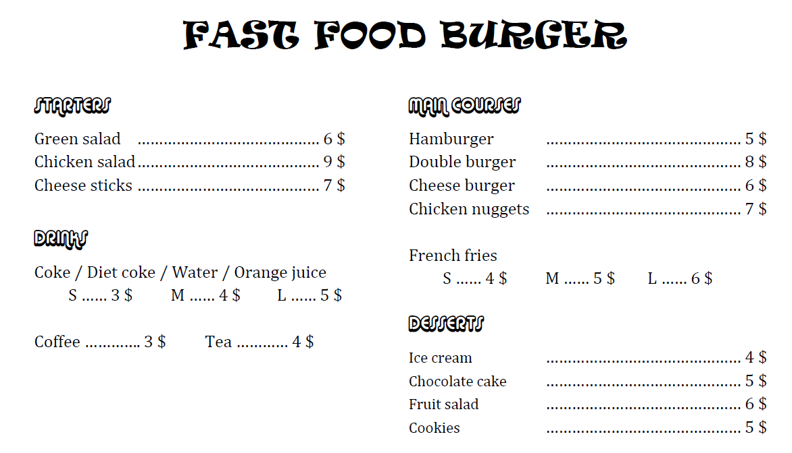
__________________________________________________________________

Supplément lecture :

Voici un lien vers un livre que l’éditeur laisse en libre accès pendant le confinement, si vous souhaitez le lire : https://fr.calameo.com/read/001698429afea1acf52f9
Vous allez reconnaître la collection Syros, car nous l’avons dans la classe.
_____________________________________________________________________
Sciences :
Les plantes : Voici trois vidéos sur les plantes. Regardez-les attentivement !
Mardi prochain il y aura des exercices à propos de ces vidéos !
- Le développement des végétaux de la fleur au fruit à la graine :
- https://www.youtube.com/watch?v=LEY6404XsGI
- Les conditions de développement des végétaux :
https://www.youtube.com/watch?v=GJjNJ8qTH3o
- les végétaux, des êtres vivants :
https://www.youtube.com/watch?v=LOHRe4XOlv4

Histoire des Arts :
Voici la troisième lecture sur le château de Versailles.

Orthographe
Homophones Lexicaux
Lecture de la leçon suivante :

Voici les deux exercices sur les homophones. Vous n’êtes pas obligés d’imprimer le document. Il faut numéroter les images et indiquer le mot qui convient avec le numéro de l’image. Pour l’exercice 2, soit vous recopiez l’exercice en y mettant les réponses soit vous n’écrivez que les réponses avec le numéro de la ligne.
Mathématiques
Calcul mental : Quadruple de 8 : 8x4 = 32 / Quart de 32 : 4 x…. = 32. La réponse est 8
Quadruple de 4 = | Quadruple de 10 = | Quart de 16 = | Quart de 20 =
Quadruple de 5= | Quadruple de 15= | Quart de 8= | Quart de 100=
Quadruple de 2= | Quadruple de 9= | Quart de 36 = | Quart de 40 =
Quadruple de 1 = | Quadruple de 11= | Quart de 28 = | Quart de 400 =

Exercice 2 : La Proportionnalité
Regardez attentivement cette vidéo pour bien comprendre le mot « proportionnalité » que l’on a déjà évoqué en classe : https://www.youtube.com/watch?v=PyDvkMr3qfg

Remplis le tableau de ton niveau : Ce sont de véritables recettes que vous pouvez refaire sans problème !!
Problème cm1:
Voici la recette de pâte à crêpes pour 15 crêpes : Ingrédients :
- 600 mL de lait
- 3 oeufs
- 300g de farine
- 50g de beurre fondu
- 3 cuillères à soupe de sucre
- 2 cuillères à soupe d’huile
Recette :
- - Mettre la farine dans une terrine et former un puits.
- - Y déposer les oeufs entiers, le sucre, l'huile et le beurre.
- - Mélanger délicatement avec un fouet en ajoutant au fur et à mesure le lait. La pâte ainsi obtenue doit avoir une consistance d'un liquide légèrement épais.
- - Faire chauffer une poêle antiadhésive et la huiler très légèrement. Y verser une louche de pâte, la répartir dans la poêle puis attendre qu'elle soit cuite d'un côté avant de la retourner. Cuire ainsi toutes les crêpes à feu doux.

Ingrédients pour 15 crêpes | Ingrédients pour 45 crêpes
600 mL de lait | mL de lait
3 Œufs | Œufs
300 g de farine | farine
50g de Beurre fondu | Beurre fondu
3 cuillères à soupe de sucre | Cuillère à soupe de Sucre
2 cuillères à soupe d’huile | Cuillères à soupe d’huile

Problème cm2 :
Voici la recette de pâte à pancakes pour 4 personnes : Ingrédients :
- 2 oeufs
- 1 sachet de levure
- 2 cuillères à soupe de sucre en poudre
- 2 cuillères à soupe de beurre fondu
- 200 g de farine
- 200 mL de lait
- 1 pincée de sel
Recette :
ÉTAPE 1 : Séparez les blancs des jaunes d’œufs. Dans un saladier, battez les jaunes avec le sucre en poudre à l’aide d’un fouet. Délayez ensuite avec le lait et le beurre fondu. Mélangez peu à peu avec la farine de blé tamisée avec la levure chimique. Fouettez vigoureusement pour éviter la formation de grumeaux.
ÉTAPE 2 : Dans un second saladier, placez les blancs d’œufs et la pincée de sel puis montez-les en neige bien fermement grâce à un batteur électrique. Incorporez-les délicatement à la pâte à pancakes à l’aide d’une maryse, en veillant à ne pas les écraser.
ÉTAPE 3 : Dans une poêle, faites fondre la noisette de beurre. Lorsqu’elle est bien chaude, versez une petite louche de pâte. Lorsque des trous se forment à la surface du pancake, retournez-le avec une spatule et poursuivez la cuisson 1 à 2 min sur l’autre face.
ÉTAPE 4 : Dégustez vos pancakes accompagnés de confiture, de chocolat à tartiner, nappés de sirop d’érable ou saupoudrés de cannelle.

Ingrédients pour 4 personnes | Ingrédients pour 10 personnes
2 Œufs | Œufs
1 sachet de levure | Sachet de levure
2 cuillères à soupe de sucre en poudre | Cuillères à soupe de sucre en poudre
2 cuillères à soupe de beurre fondu | Cuillères à soupe de beurre fondu
200g de farine | farine
200 mL de lait | mL de lait
1 pincée de sel | Pincée de sel

